12 мая 2017 года отметила свое 80-летие
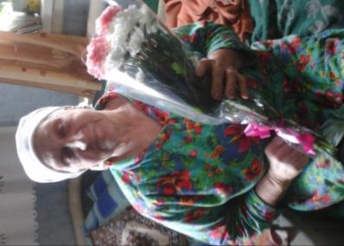
Пыхтина Татьяна Сергеевна – жительница села Санково, получатель социальных услуг отделения социального обслуживания на дому
МБУСОССЗН «Комплексный центр социального обслуживания населения» Грайворонского района

Уважаемая Татьяна Сергеевна!
Примите самые добрые и искренние поздравления в честь Вашего юбилея!
Сколько прожито лет – мы не будем считать,
Но хотим в этот день мы Вам пожелать:
Не болеть, не хандрить, никогда не скучать
И еще много лет дни рожденья встречать!

